社保查询指南
- 登录网站：社会保险权益查询服务http://fuwu.rsj.beijing.gov.cn/bjdkhy/ggfw/f/07；

- 找到“参保人员缴费信息查询”，登录；
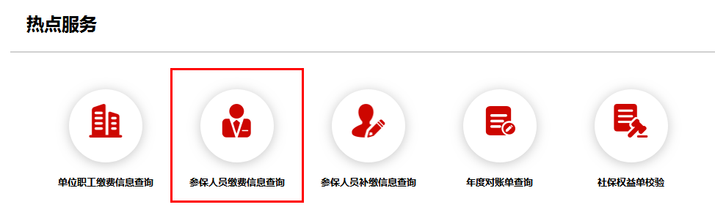
- 选择账号或者短信登录，使用用户名和密码登录；
如果没有注册过，可以用短信登录；
系统默认关联社保系统预留的手机号，如果短信登录无法使用，建议联系单位HR查询社保系统的手机号是否正确；
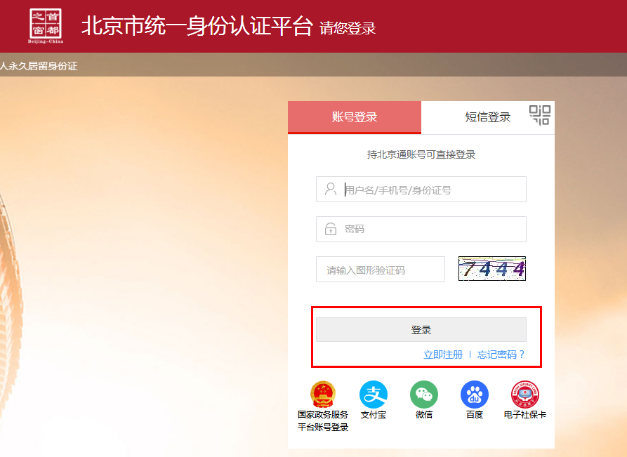
4、登录之后，再次点击“参保人员缴费信息查询”，进入后选择缴费起始年月及截止年月，点击查询及下载打印；
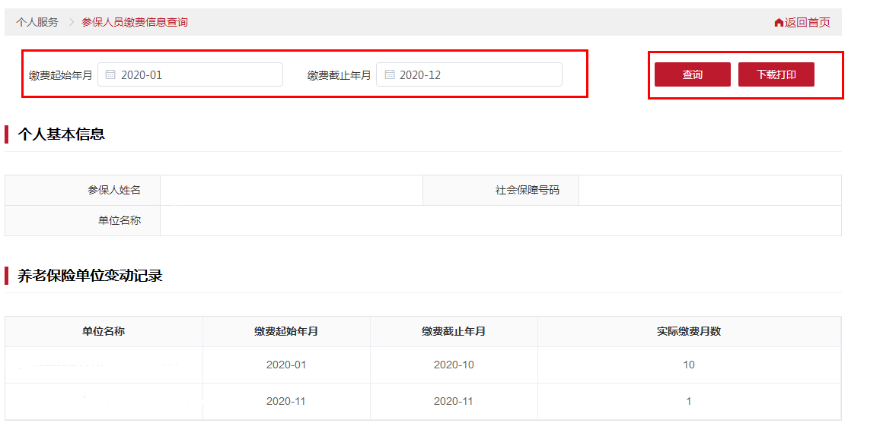

社保权益记录示例：
